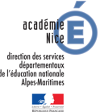 | 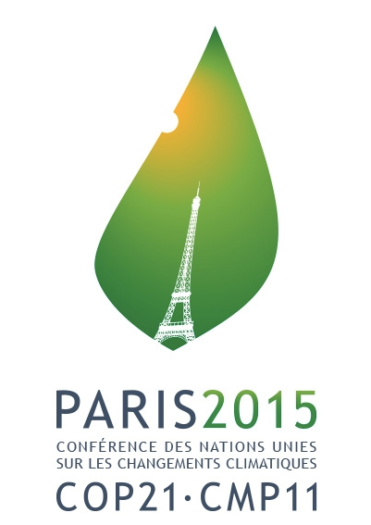  « Deux minutes pour le Développement Durable »

Appel à projet

Depuis 2013 et la loi de refondation pour l’école, l’éducation à l’environnement et au développement durable fait partie des missions de l’école, dès l’école primaire.

L’éducation à l’environnement et au développement durable (EDD) constitue une manière concrète de vivre les valeurs de la République. Solidarité, responsabilité, engagement, respect : l’EDD mobilise des valeurs qui sont au cœur de la Refondation de l’Ecole.

Donner les moyens aux enfants et aux adultes autour d’eux d’apprendre à respecter l’environnement, c’est leur apprendre à se respecter eux-mêmes et à respecter les autres. Bâtir des projets communs autour de l’environnement, notamment à l’école ou en collège, c’est faire vivre de manière concrète la notion de fraternité et montrer aux jeunes qu’ils sont capables de s’engager ensemble dans un projet, au-delà de leurs différences, pour faire évoluer les comportements, réussir le pari de la transition énergétique et se former à une citoyenneté respectueuse de l’environnement.

A ce titre, de nombreuses pistes pédagogiques sont indiquées dans la circulaire ministérielle n°2015-018 du 04-02-2015 - NOR MENE1501684C.

De plus, du 30 novembre au 11 décembre 2015, la France va accueillir et présider la 21ème Conférence des parties de la Convention-cadre des Nations unies sur les changements climatiques de 2015 (COP21/CMP11), aussi appelée « Paris 2015 ». Il s’agit d’une échéance cruciale, puisqu’elle doit aboutir à un nouvel accord international sur le climat, applicable à tous les pays, dans l’objectif de maintenir le réchauffement mondial en deçà de 2°C. La France va donc jouer un rôle de premier ordre sur le plan international, pour rapprocher les points de vue et faciliter la recherche d’un consensus au sein des Nations unies et aussi au sein de l’Union européenne, qui occupe une place importante dans les négociations sur le climat.

Sensibiliser les élèves des Alpes Maritimes à la COP-21 et à l’EDD : « Deux minutes pour le Développement Durable » :

La DSDEN, consciente que de nombreuses écoles du département se sont déjà emparées de cette thématique ou souhaitent permettre aux élèves de mieux comprendre les enjeux du développement durable, offre l’opportunité aux enseignants de valoriser et de mutualiser leurs pratiques, par un projet pédagogique pluridisciplinaire s’articulant en deux temps.

Un document audio-visuel de 2 min  +  Une affiche  =  se mobiliser de façon ludique et éducative  pour l’EDD. | 1/ Produire un support de communication composé d’un document audio-visuel de 2 min et d’une affiche numérique associée en répondant à la question :  « Que faisons-nous pour l’EDD? »  2/ Partager les supports de communication en les mettant à la disposition de toutes les classes du département.  Les classes seront donc à la fois productrices et réceptrices de pratiques novatrices consacrées au Développement Durable.

Poursuivre son engagement en obtenant la labellisation « E3D » de l’école

La démarche d’EDD peut désormais faire l'objet d'une labellisation nationale, qui témoigne de l’excellence environnementale développée dans les établissements. Cette labellisation « E3D » pour « Ecole en Démarche de Développement Durable » pourra institutionnaliser, pour les écoles volontaires et suivant des critères énoncés dans ce document, les actions déjà entreprises dans le domaine du Développement Durable.

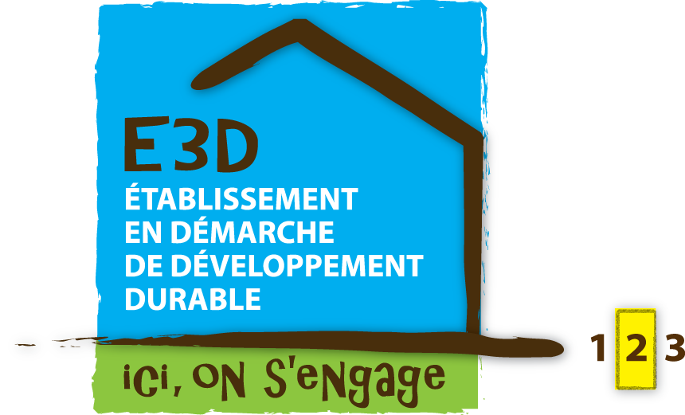 | Valoriser des actions par l’obtention d’un label « E3D » caractérisant l’engagement de l’école dans l’EDD, c’est :   Illustrer son implication   Inscrire l’EDD dans son projet d’école   Développer un ou des partenariats en EDD   Communiquer sur sa démarche

MODALITES PRATIQUES

CLASSES CONCERNEES | PROJET TRANSVERSAL
Toutes les classes de cycle 1, cycle 2 et cycle 3 élémentaires du département des Alpes Maritimes. | Les classes sont libres d’associer un ou plusieurs domaines disciplinaires, tels :  - la maîtrise de la langue française,  - les sciences,  - l’éducation artistique et culturelle (EAC),  - l’enseignement moral et civique (EMC),  - les TICE,  - …
PRODUCTION | CALENDRIER
Le contenu du document audio-visuel devra mettre en avant une action réalisée porteuse de sens pour les élèves en termes de Développement Durable sous la forme d’un petit court-métrage, d’une saynète filmée, d’un diaporama commenté, d’un photos-récit, …. L’affiche numérique jointe sera une composition qui pourra également être projetée.  L’accompagnement d’un MAI pourra être demandé pour la production du support audio-visuel (document audio-visuel et affiche numérique).  Le réseau Canopé propose des formations adaptées à ce type de projets et met également en ligne de nombreux didacticiels consacrés à la création de petits montages audio-visuels. | Le calendrier est en lien avec la problématique associée au projet, à savoir la tenue à Paris de la COP-21 au mois de décembre.  Envoi du dossier de candidature complété par voie électronique avant le jeudi 19 novembre 2015.  Envoi des productions numériques (document audio-visuel et affiche numérique) par voie électronique avant le jeudi 10 mars 2016.

VALORISATION et MUTUALISATION | CORRESPONDANCE ET PILOTAGE
Les supports seront accessibles aux écoles via le site académique et pourront être diffusés auprès de partenaires : exposition CANOPE, Maison de l’environnement, Maison de la Nature ; ....  Le lien de téléchargement des productions sera communiqué ultérieurement aux classes inscrites. | Toutes les correspondances ou demandes sont à adresser au conseiller pédagogique départemental « Mathématiques, Culture scientifique et technologique » :  cpd06.mathsciences@ac-nice.fr

OBTENTION DU LABEL « E3D »
Pour les écoles volontaires, la classe « référente » décrira les actions réalisées par l’école en remplissant le dossier de candidature et ouvrira la candidature à une labellisation « E3D / Engagement » de l’école.

En accord avec M. le coordinateur académique pour le Développement Durable, les critères retenus pour une labellisation « E3D / Engagement » sont les suivants :
- inscription actuelle ou programmée (dans le cadre de l’écrite des nouveaux projets d’école) du Développement Durable comme un des axes majeurs du projet d’école,
- un ou plusieurs partenariats réalisés, actuels ou programmés en lien avec l’EDD (des partenariats locaux, départementaux, régionaux, nationaux ou européens comme le CRPACA, le CG06 ou la métropole de Nice en charge des parcs naturels, des associations en charge de jardins pédagogiques, de la protection des animaux, …),
- la production d’un support de communication composé de deux parties complémentaires : un document audio-visuel répondant à la question « Que faisons-nous pour l’EDD? » et une affiche numérique promouvant le document audio-visuel.

Une commission académique se réunira et étudiera les candidatures au label « E3D » des écoles participantes volontaires. Attention : une classe peut tout à fait produire un support audio-visuel et le mutualiser sans que, pour autant, cela implique une candidature de l’école au label « E3D ». Et, les écoles inscrites dans le dispositif « éco-école » peuvent également postuler à la labellisation « E3D ». Les labels « E3D »seront remis aux écoles lauréates dans le courant du mois de mai ou de juin 2016.

« Deux minutes pour le Développement Durable »

Dossier de candidature

(à compléter numériquement et à renvoyer par voie électronique) à :

cpd06.mathsciences@ac-nice.fr

ECOLE CANDIDATE
Nom :
Ville :
Circonscription :

DIRECTION
Nom :
Courriel académique :

ENSEIGNANT(E) REFERENT(E)
Nom :
Courriel académique :
Niveau de classe :
Effectif de classe :

CLASSES PARTICIPANTES
Liste avec niveaux des classes de l’école impliquées :
Nombre total d’élèves de l’école impliqués :

PROJET
Intitulé :
Bref descriptif : :

QUESTIONNAIRE

Sous quels termes l’EDD apparait-elle ou apparaitra-t-elle dans votre projet d’école ?

Plus généralement, quelle est la place de l’EDD dans votre école ?

Quelles sont ou ont été les différentes actions EDD réalisées au sein de votre école (thème ; durée et portée) au cours de ces dernières années ?

Action | Durée | Portée

Quels sont ou ont été les partenaires EDD de votre école (organismes publics ; associations ; …) de ces dernières années?

A propos du projet « Deux minutes pour le Développement Durable », en quoi le thème choisi est-il porteur pour vos élèves ?

Souhaitez-vous que votre école candidate au label « E3D » ?
OUI □ NON □

